ANEXO VI. CIRCULAR EXCURSIÓN
COLEGIO PÚBLICO SANTA CECILIA DE PAMPLONA, NAVARRA
ASUNTO: Autorización
PAMPLONA, a 15 de Mayo de 2016
Por medio de la presente circular nos dirigimos a usted con el respeto que se merece para solicitarle le conceda permiso a su hijo/a _________________________ quien cursa 3º de Educación Primaria en el Colegio Público __________ para asistir a la salida prevista a Sendaviva el próximo Viernes 3 de Junio de 2016.
La presente autorización deberá entregarse por el propio alumno/a o padre/madre/tutor antes del Viernes, 29 de Mayo de 2016.
Atentamente, la directora del centro.
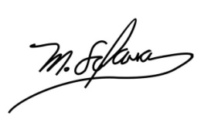
Yo _____________________ autorizo a mi hijo(a)/tutelado a asistir a la salida complementaria a fecha de __________________________.

Firma del padre/madre/tutor:

